Оповещение о проведении публичных слушаний в городском округе Щербинка:

Граница территориальной зоны.
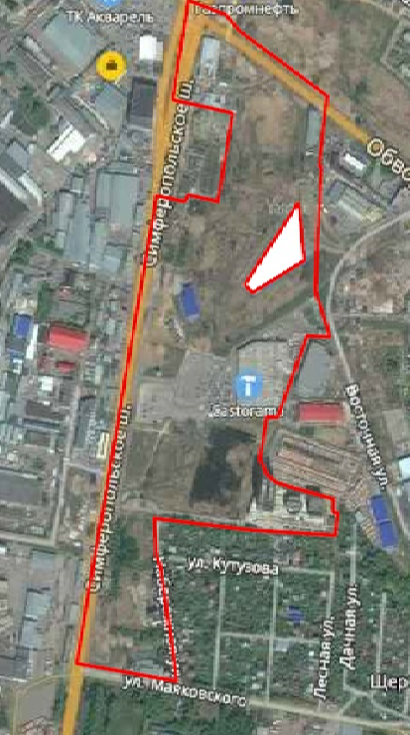
На публичные слушания представляется проект внесения изменений в Правила землепользования и застройки городского округа Щербинка в городе Москве в отношении градостроительного регламента территориальной зоны, в которой расположен земельный участок с кадастровым номером 50:61:0030103:126.
Информационные материалы по теме публичных слушаний будут размещены 30 ноября 2018 года в сети интернет на официальном сайте городского округа Щербинка www.scherbinka-mo.ru и представлены на экспозиции.
Прием предложений и замечаний осуществляется по адресу: г. Москва, г. Щербинка, ул. Железнодорожная, д.4, кабинет 9 с 22 ноября 2018 года до 30 ноября 2018 года, в рабочие дни с 9 часов 00 минут до 13 часов 00 минут, с 14 часов 00 минут до 17 часов 00 минут и в период работы экспозиции.
Экспозиция будет открыта в рабочие дни с 30 ноября 2018 года по 06 декабря 2018 года по адресу: г. Москва, г. Щербинка, ул. Театральная, дом 1-А, здание Дворца культуры города Щербинки.
Часы работы экспозиций:
вторник, четверг, пятница – с 10-00 до 13-00;
понедельник. среда – с 16-00 до 19-00.

На экспозиции проводятся консультации по теме публичных слушаний.
Собрание участников публичных слушаний состоится 06 декабря в 19-00 по адресу: г. Москва, г. Щербинка, ул. Театральная, дом 1-А, здание Дворца культуры города Щербинки.
Время начала регистрации участников - 18.00.
В период проведения публичных слушаний участники публичных слушаний имеют право представить свои предложения и замечания по обсуждаемому проекту посредством:
- подачи в письменном виде предложений и замечаний, в том числе в виде записи предложений и замечаний в Книге учета посетителей экспозиции по проекту внесения изменений в Правила землепользования и застройки городского округа Щербинка, в период проведения публичных слушаний, но не позднее дня проведения собрания участников публичных слушаний;
- выступления на собрании участников публичных слушаний (не более пяти минут на одно выступление с оглашением своих фамилии, имени и отчества);
- подачи листа записи предложений и замечаний участника публичных слушаний во время собрания участников публичных слушаний, полученного при регистрации перед началом собрания участников публичных слушаний.
Рабочая группа по организации и проведению публичных слушаний по проекту внесения изменений в Правила землепользования и застройки городского округа Щербинка:
Адрес: г. Щербинка, ул. Железнодорожная, дом 4, кабинет 9
Телефон 8-495-867-07-85

